Уведомление об окончании строительства или реконструкции объекта индивидуального жилищного строительства или садового дома

«00» января 2024 г.
Администрация Ординского муниципального округа
(наименование уполномоченного на выдачу разрешений на строительство федерального органа исполнительной власти, органа исполнительной власти субъекта Российской Федерации, органа местного самоуправления)

- Сведения о застройщике
1.1 | Сведения о физическом лице, в случае если застройщиком является физическое лицо:
1.1.1 | Фамилия, имя, отчество (при наличии) | Петров Петр Петрович
1.1.2 | Место жительства | Российская Федерация, Пермский край, Ординский район, с. Орда, ул. Ивановка, д. 00
1.1.3 | Реквизиты документа, удостоверяющего личность | Паспорт серия 0000 №000000 дата выдачи 00.00.0000 года ГУ МВД России по Пермскому краю, код подразделения 000-000
1.2 | Сведения о юридическом лице, в случае если застройщиком является юридическое лицо:
1.2.1 | Наименование
1.2.2 | Место нахождения
1.2.3 | Государственный регистрационный номер записи о государственной регистрации юридического лица в едином государственном реестре юридических лиц, за исключением случая, если заявителем является иностранное юридическое лицо
1.2.4 | Идентификационный номер налогоплательщика, за исключением случая, если заявителем является иностранное юридическое лицо
- Сведения о земельном участке
2.1 | Кадастровый номер земельного участка (при наличии) | 59:28:0000000:00
2.2 | Адрес или описание местоположения земельного участка | Российская Федерация, Пермский край, Ординский район, с. Орда, ул. Спортивная, д. 00
2.3 | Сведения о праве застройщика на земельный  участок (правоустанавливающие документы) | Выписка из ЕГРН на земельный участок № КУВИ-001/2024-000000000 от 00.00.0000 года.
2.4 | Сведения о наличии прав иных лиц на земельный участок (при наличии) | Отсутствуют
2.5 | Сведения о виде разрешенного участка | Для размещения домов индивидуальной жилой застройки

- Сведения об объекте капитального строительства
3.1 | Сведения о виде разрешенного использования объекта капитального строительства (объект индивидуального жилищного строительства или садовый дом) | Индивидуальный жилой дом
3.2 | Цель подачи уведомления (строительство или реконструкция) | строительство
3.3 | Сведения о планируемых параметрах:
3.3.1 | Количество наземных этажей | 1
3.3.2 | Высота | 7 м
3.3.3 | Сведения об отступах от границ земельного участка | Согласно схеме
3.3.4 | Площадь застройки | 99,57 кв.м.

- Схематичное изображение построенного или реконструированного объекта капитального строительства на земельном участке
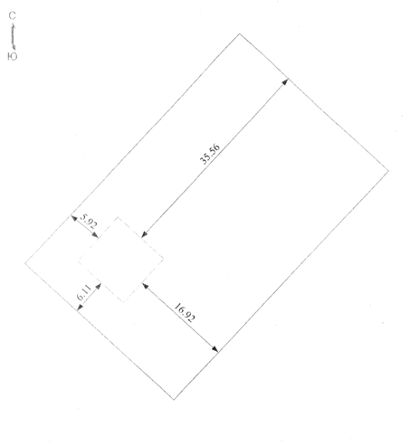

Почтовый адрес и (или) адрес электронной почты для связи:
Российская Федерация, Пермский край, Ординский район, с. Орда ул. Ивановка, д. 00.
Уведомление о соответствии построенных или реконструированных объекта индивидуального жилищного строительства или садового дома требованиям законодательства о градостроительной деятельности либо о несоответствии построенных или реконструированных объекта индивидуального жилищного строительства или садового дома требованиям законодательства о градостроительной деятельностипрошу направить следующим способом:
Нарочным в Администрацию Ординского муниципального округа
(путем направления на почтовый адрес и (или) адрес электронной почты или нарочным в уполномоченном на выдачу разрешений на строительство федеральном органе исполнительной власти, органе исполнительной власти субъекта Российской Федерации или органе местного самоуправления, в том числе через многофункциональный центр)

Настоящим уведомлением подтверждаем, что
Индивидуальный жилой дом
(объект индивидуального жилищного строительства или садовый дом)
не предназначен для раздела на самостоятельные объекты недвижимости, а также оплату государственной пошлины за осуществление государственной регистрации прав
№б/н от 00.00.0000 года
(реквизиты платежного документа)

Настоящим уведомлением я
Петров Петр Петрович
(фамилия, имя, отчество (при наличии)

даю согласие на обработку персональных данных (в случае если застройщиком является физическое лицо).

____________________ | _____________________ | _____________________
(должность, в случае если  застройщиком является  юридическое лицо)  М.П.  (при наличии) | (подпись) | (расшифровка подписи)

К настоящему уведомлению прилагаются:
Копия паспорта с пропиской, копия уведомления о планируемом строительстве б/н от 00.00.0000 года, копия уведомления о соответствии №00 от 00.00.0000 года, выписка из ЕГРН на земельный участок №КУВИ-001/2024-000000000 от 00.00.0000 года, технический план от 00.00.0000 года, чек оплаты госпошлины б/н от 00.00.0000 года.
(документы, предусмотренные частью 16 статьи 55 Градостроительного кодекса Российской Федерации (Собрание законодательства Российской Федерации, 2005, № 1, ст. 16; 2006, № 31, ст. 3442; № 52, ст. 5498; 2008, № 20, ст. 2251; № 30, ст. 3616; 2009, № 48, ст. 5711; 2010, № 31, ст. 4195; 2011, № 13, ст. 1688; № 27, ст. 3880; № 30, ст. 4591; № 49, ст. 7015; 2012, № 26, ст. 3446; 2014, № 43, ст. 5799; 2015, № 29, ст. 4342, 4378; 2016, № 1, ст. 79; 2016, № 26, ст. 3867; 2016, № 27, ст. 4294, 4303, 4305, 4306; 2016, № 52, ст. 7494; 2018, № 32, ст. 5133, 5134, 5135).

